Telemedicina en Acción: Cómo las ambulancias Digitales Están mejorando la Atención de Emergencias a Través de la Asistencia Remota"

(Minería 4.0)

**José Vizcardo Quico1 y Pedro Valdivia Ochoa2**

1Autor: Southern Cooper Corporation, Ilabaya, Jorge Basadre, Tacna, Perú ([jvizcardo@southernperu.com.pe](mailto:jvizcardo@southernperu.com.pe) - 957626950)

2Coautor: Southern Cooper Corporation, Ilabaya, Jorge Basadre, Tacna, Perú ([pvaldivia@southernperu.com.pe](mailto:pvaldivia@southernperu.com.pe) - 953606331)

____________________________________________________________________________________

**RESUMEN**

Las ambulancias digitales en el Peru y específicamente en nuestra unidad de producción Toquepala de Southern Perú, representa una innovación revolucionaria en la atención de emergencias médicas, permitiendo la integración de tecnologías de telemedicina en las unidades de respuesta rápida. Gracias a la implementación de sistemas de comunicación en tiempo real, estas ambulancias pueden transmitir datos clínicos, imágenes y signos vitales directamente desde el lugar de la emergencia a profesionales médicos especializados en hospitales o centros de atención remota.

Este avance facilita diagnósticos inmediatos, decisiones clínicas informadas y una gestión eficiente de recursos, incluso antes de que el paciente llegue a la clínica. La asistencia remota permite a los médicos guiar procedimientos, coordinar intervenciones y preparar al personal hospitalario para recibir al paciente, reduciendo significativamente los tiempos de respuesta y mejorando los resultados clínicos.

Además, las ambulancias digitales promueven la recopilación de datos valiosos para análisis epidemiológicos y la mejora continua de protocolos de atención. La adopción de estas tecnologías no solo optimiza la respuesta en situaciones críticas, sino que también fortalece la capacidad del sistema de salud para ofrecer atención más efectiva y segura en contextos de emergencia.

**1. Introducción**

La atención médica de emergencia es una de las áreas donde la rapidez y la precisión son vitales para salvar vidas. Cuando los pacientes son trasladados de nuestros campamentos para una atención oportuna es de vital importancia mantener un monitoreo continuo de los de los signos vitales, pues todas las enfermedades son dinámicas y van cambiando en el transcurso de las horas”. En este escenario, la tecnología digital juega un papel crucial en la optimización de la atención prehospitalaria, especialmente en entornos remotos, rurales o los campamentos mineros, donde los médicos especialistas no están fácilmente disponibles.

El departamento OT TICAR presenta el proyecto de **ambulancia digital** el cual nace como una solución innovadora para abordar estas limitaciones. A través de la **conectividad remota**, los profesionales de salud en el lugar de los hechos pueden recibir asistencia en tiempo real de especialistas médicos, permitiendo la implementación de protocolos avanzados y procedimientos de emergencia de manera más eficiente.

Este modelo de atención, basado en **telemedicina** y el uso de **tecnologías avanzadas** como el **Internet de las Cosas (IoT)**, tiene el potencial de transformar significativamente la **gestión de emergencias médicas**, mejorando las tasas de supervivencia y reduciendo los tiempos de respuesta.

La integración de **sistemas conectados**, como dispositivos médicos inteligentes y plataformas de comunicación, permite que las ambulancias se conviertan en unidades móviles altamente especializadas que operan de manera similar a hospitales de campaña, pero con la capacidad de ofrecer atención especializada en tiempo real antes de que el paciente llegue al centro de salud.

**2. Objetivos**

**2.1 Objetivo general**

Optimizar la atención médica de emergencia en entornos remotos o rurales, asegurando que el personal en ambulancias reciba asistencia remota especializada en tiempo real.

* 1. **Objetivos específicos**
* Mejorar los protocolos de respuesta ante emergencias médicas mediante la integración de tecnologías avanzadas, como la telemedicina y sistemas de conectividad remota, para ofrecer diagnósticos rápidos y procedimientos adecuados.
* Implementar un sistema de comunicación en tiempo real entre las ambulancias y los médicos especialistas ubicados remotamente, permitiendo la asistencia remota en línea en la toma de decisiones y la ejecución de protocolos médicos.
* Integrar tecnologías de monitoreo remoto y dispositivos médicos inteligentes en las ambulancias para facilitar la recopilación de datos del paciente y su transmisión a los especialistas para un análisis más preciso y rápido.
* Desarrollar y probar un sistema de conectividad eficiente, que permita la transmisión fluida de datos médicos en áreas con infraestructura de comunicación limitada, asegurando una respuesta rápida ante emergencias.
* Establecer protocolos clínicos de atención remota prehospitalaria, garantizando la toma de decisiones médicas informadas antes de la llegada al hospital.
* Reducir los tiempos de respuesta clínica en casos críticos, como accidentes, infartos o eventos cerebrovasculares, mediante el diagnóstico remoto anticipado.

**3. Compilación de Datos y Desarrollo del Trabajo**

Para es te proyecto se evaluó dos partes principales que son la interconexión de los equipos médicos y la conectividad a la red para la visualización de datos.

* **Conectividad a la Red**

Como primer desafío importante se tuvo la pérdida de conexión de red a lo largo del trayecto, ya que en algunas zonas no existe cobertura de señal móvil comercial. Este problema fue identificado como un obstáculo crítico para la implementación del sistema.

Para llegar a este punto se tuvieron que realizar diferentes pruebas de conectividad con diferentes operadores de red móvil locales, es así como se identificó en varios sectores de la ruta de la ambulancia la perdida de comunicación, por lo cual tuvimos que optar por otra opción que nos pudiera asegurar esta conectividad.

Averiguamos las opciones que se tiene disponibles y optamos por la tecnología de Starlink para la interconexión no obstante a ello ya contábamos con estos equipos en otros proyectos en las cuales de igual manera utilizamos para enlazar nuestros equipos remotos.

Este sistema de conectividad que nos da el Starlink es segura, constante y móvil , lo que nos permite tener la conexión permanente a lo largo del trayecto de la ambulancia.

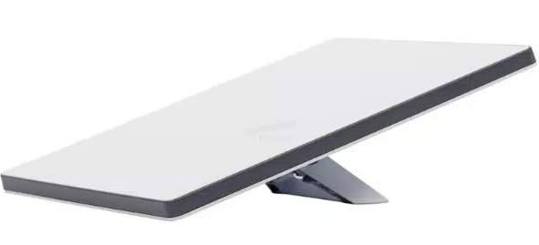

Figura 01. Antena de Starlink.

Fuente: <https://www.starlink.com/?srsltid=AfmBOor6mg9mnahXJfcFLG26JuXztGutN1yXC5aOe-GASM3csU90y1xh>

Este sistema de conectividad viene todo en un kit que contiene:

* Antena y base de soporte
* Fuente de alimentación
* Cables de conexión
* Router

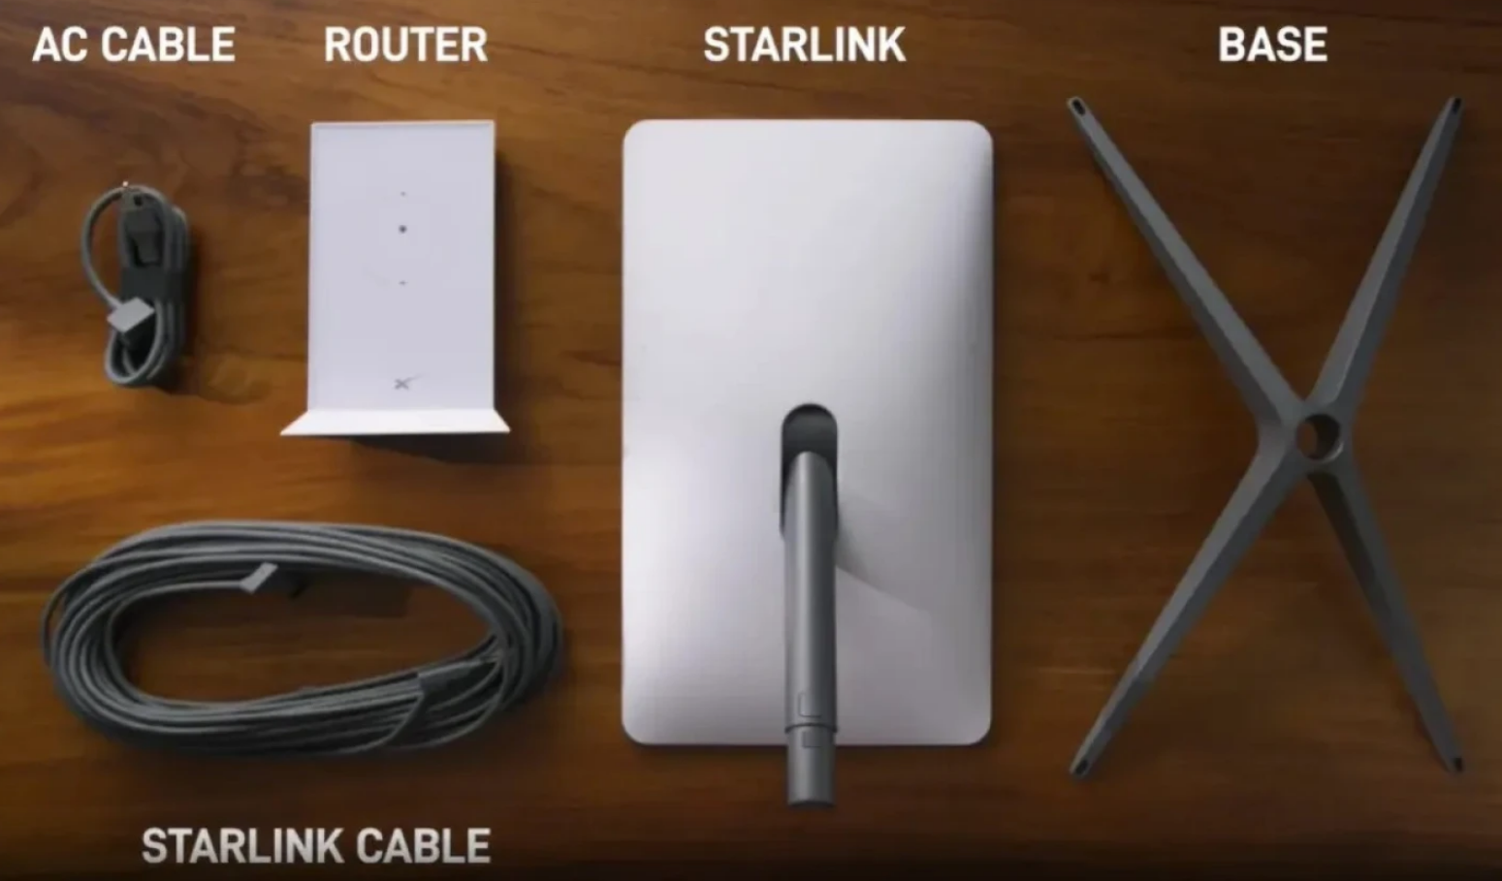

Figura 02. Kit Completo de Antena de Starlink.

Fuente:

<https://nicolini.uy/catalogo/kit-starlink_KSRL_KSRL?srsltid=AfmBOorr6Wwl9E7crDV-4Pecq1Xm8K1YczBA5PmqEYdN2omQiCC0OVcX>

* **interconexión de los equipos**

Para poder Conectar el equipo de monitorización de signos vitales EDAN iM60 se tuvieron que realizar varias pruebas en nuestro laboratorio.

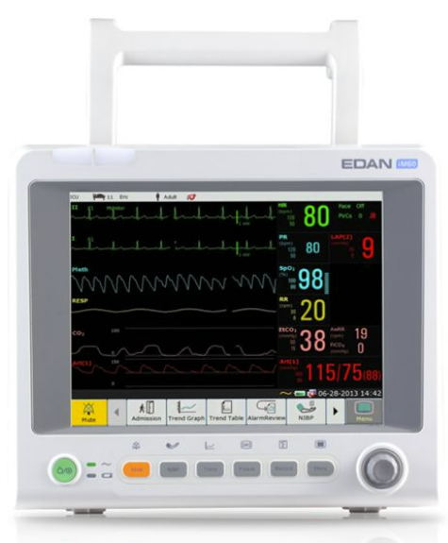

Figura 03. Equipo de monitorización se signos Vitales **EDAM iM60.**

Fuente:

<https://www.mundobiomedico.com.pe/wp-content/uploads/2021/11/Monitor-Paciente-Edan-iM60.jpg>

Este equipo cuenta con las siguientes características:

* **ECG:** Mide la actividad eléctrica del corazón, permitiendo la detección de arritmias y la evaluación del ritmo cardíaco.
* **Frecuencia Respiratoria (RESP):** Determina la cantidad de respiraciones por minuto.
* **Saturación de Oxígeno (SpO2):** Indica el porcentaje de hemoglobina saturada con oxígeno en la sangre.
* **Presión Arterial No Invasiva (PNI):** Mide la presión arterial de forma no invasiva utilizando un manguito inflable.
* **Temperatura (TEMP):** Mide la temperatura corporal del paciente.
* **Pulso (PR):** Indica la frecuencia cardíaca, usualmente medida a través del sensor de SpO2.
* **Presión Arterial Invasiva (IBP) (Opcional):** Permite la medición continua de la presión arterial a través de un catéter insertado en una arteria.
* **Dióxido de Carbono (CO2) (Opcional):** Mide la concentración de CO2 en el aire expirado, útil para evaluar la ventilación.

Estos equipos por lo general están instalados en las Ambulancias en las cuales son conectadas al paciente para su monitorización de los signos vitales.

Este modelo EDAM iM60 no cuenta con un dispositivo de hardware y/o software para poder monitorear remotamente las señales, motivo por el cual se estuvo investigando para poder extraer los datos y replicar la señal de video de la pantalla, por tal motivo se tuvo que realizar pruebas con un codificador de video ya que este equipo en la parte posterior cuenta con una salida de video VGA el cual se puede configurar en el equipo para que envíe el video de la pantalla y pueda ser compartida remotamente.

Se utilizo un codificador de video de Hikvision modelo:DS-6701HFHI/V(STD)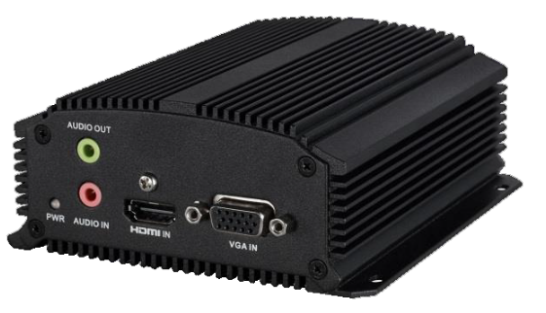

Figura 04. Codificador de video Hikvision DS-6701HFHI/V(STD) Lado Posterior**.**

Fuente:

<https://hikvision-store.mx/codificadores/1380-ds-6701hfhiv.html>

Este codificador de video tiene como característica una entrada VGA y una Salida HDMI en la cual se conecto la salida de equipo medico a este dispositivo mediante un cable de VGA-VGA.

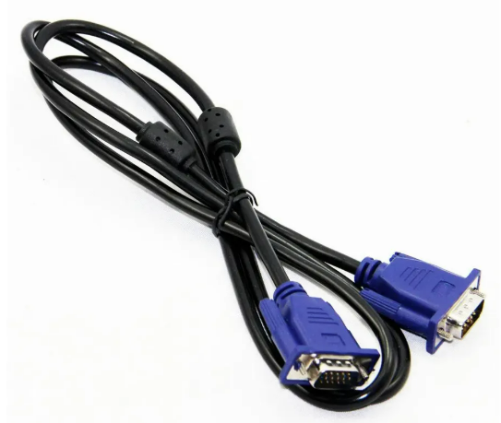

Figura 05. Cable de VGA a VGA **.**

Fuente:

<https://www.startech.com/es-pe/cables-adaptadores/mxtmmhq5m?srsltid=AfmBOopoffBH6RYxqMtkPqzp0RSCR5N9wHIK51FGd7fSEh54rAqF51dC>

Posteriormente se conecta a la red este codificador

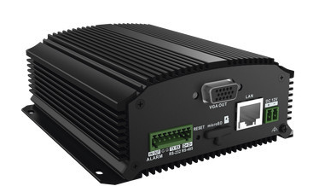

Figura 06. Codificador de video Hikvision DS-6701HFHI/V(STD) Lado Frontal **.**

Fuente:

<https://hikvision-store.mx/codificadores/1380-ds-6701hfhiv.html>

Una vez conectado a la red de Starlink se realiza las configuraciones y se asegura la alimentación de los equipos.

En la Pagina de HikConnect se realiza la configuración del codificador y la generación del usuario con las seguridades del caso.

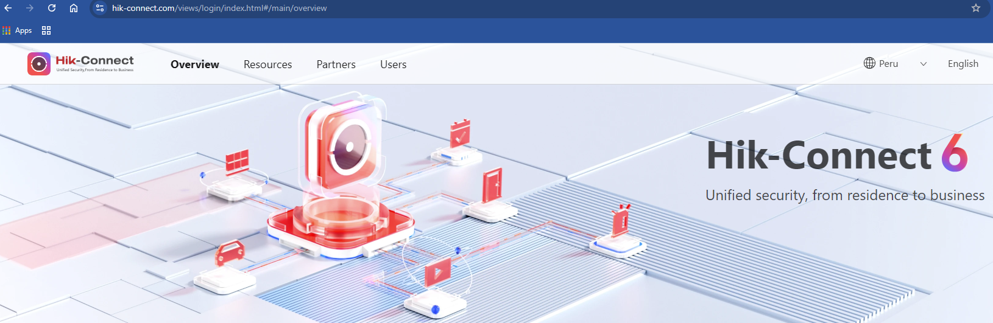

Figura 07. Página Web para registrar el codificador y generar un usuario. **.**

Fuente:

<https://www.hik-connect.com/views/login/index.html#/main/overview>

Parte de esta innovación vimos que era necesario instalar una cámara dentro de la ambulancia para poder tener una interacción con los paramédicos y/o enfermeras que están dentro de la ambulancia y el especialista médico que se encuentra remotamente.

Estas cámaras tipo Domo Hikvision DS-2CE56D0T-IRPF, esta cámara es HD con 2 Mp.

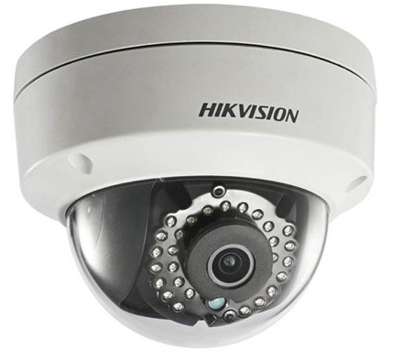

Figura 08. Camara tipo Domo Hikvision **DS-2CE56D0T-IRPF.**

Fuente:

<https://hikvision-peru.com/categoria-producto/camaras-ip-hikvision/camaras-ip-domo-hikvision/>

La cual también esta conectado a la red de este proyecto mediante un Switch POE

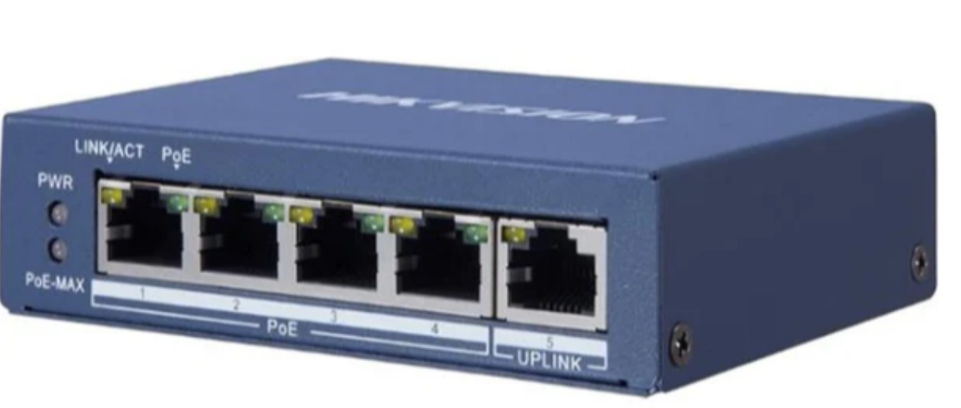

Figura 09. Switch POE Hikvision **DS-3E0505P-E 4-Port** **.**

Fuente:

<https://hikvision-peru.com/producto/switch-4-puertos-poe-1-uplink-12vdc-220v-2-hikvision-ds-3e0505p-e-m/>

Nuestra arquitectura finalmente quedo con el equipo de comunicacion satelital Starlink, el Encoder y la camara todos interconectados mediante el Switch y registardos en el HikConnect.

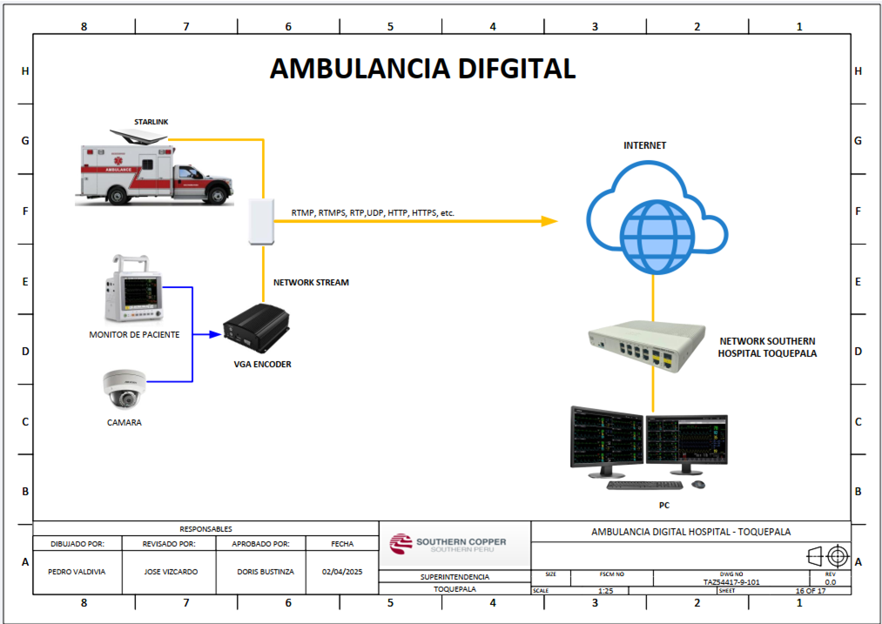

Figura 10. Arquitectura de Conexión.

Fuente: Propio

Una vez todo conectado y registrado se puede visualizar mediante una PC , Laptop y/o Celular, para el caso de una PC y/o Laptop se debe de descargar el programa gratuito de Hikvision iVMS-4200, es un software gratuito en el que se puede visualizar la cámara y la pantalla del EDAM iM60

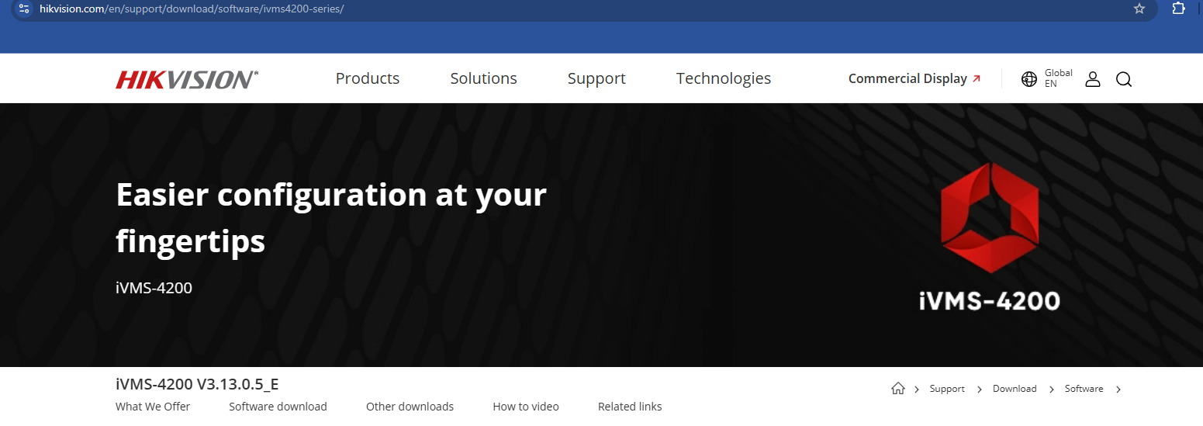

Figura 11. Pagina para descargar iVMS-4200 .

Fuente:

<https://www.hikvision.com/en/support/download/software/ivms4200-series/>

Y para celular se puede descargar el aplicativo Hik-Connect también de Hikvision

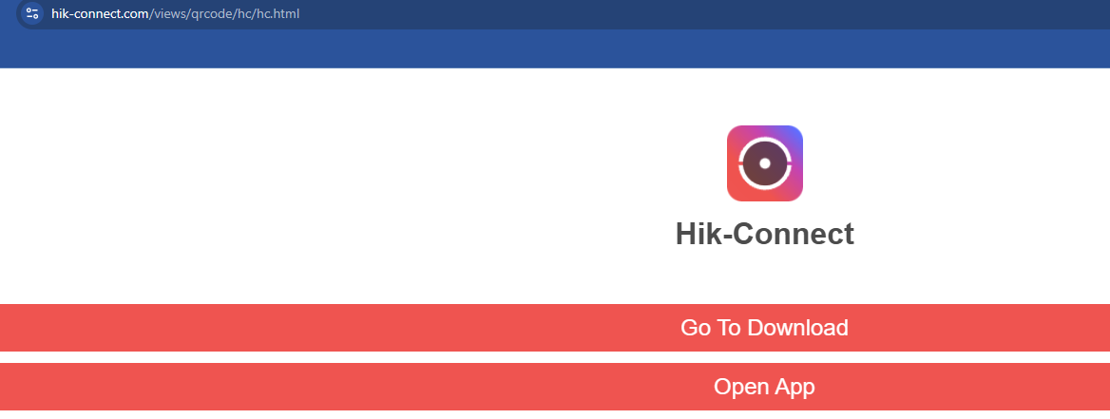

Figura 12. Pagina para descargar iVMS-4200 .

Fuente:

<https://www.hik-connect.com/views/qrcode/hc/hc.html>

Una vez configurado cualquiera de los dos softwares se configura y se captura las imágenes de la pantalla de los signos vitales y la cámara en una sola pantalla con el cual ya pueden interactuar el paciente, la enfermera y el medico remotamente.

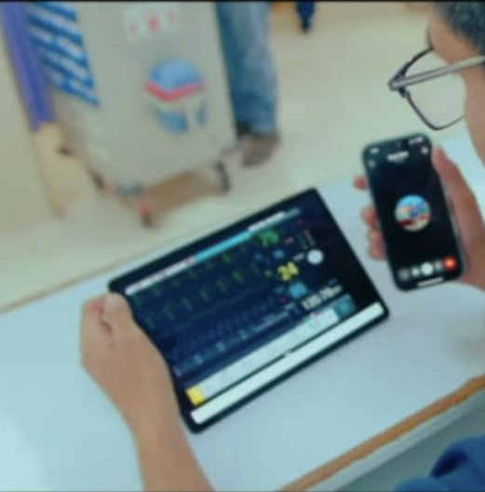

Figura 13. Imagen del monitorización de signos Vitales en Tablet y Celular .

Fuente: Propio.

**4. Presentación y discusión de resultados**

Las distancias que puede recorrer la ambulancia de la unidad de Toquepala por lo general es desde (Plaza) donde queda el hospital hasta la ciudad de Tacna o a la Ciudad de Arequipa dependiendo del riesgo, la especialidad y la gravedad del paciente.

El hospital de Toquepala esta ubicado en el Campamento Minero Toquepala, en Jorge Basadre-Ilabaya, Tacna a una altura de 3,100 msnm.

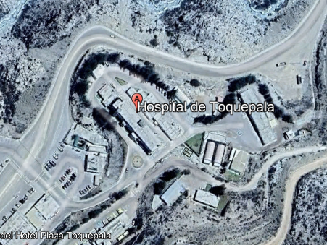

Figura 14. Ubicación del Hospital Toquepala.

Fuente: Google Earth.

Cuando la ambulancia por emergencia tiene que trasladarse a cualquier hospital cercano como en la ciudad de Tacna, tiene que recorrer aproximadamente 157 Km en la cual gran parte de la ruta no se cuenta con conexión constante de red

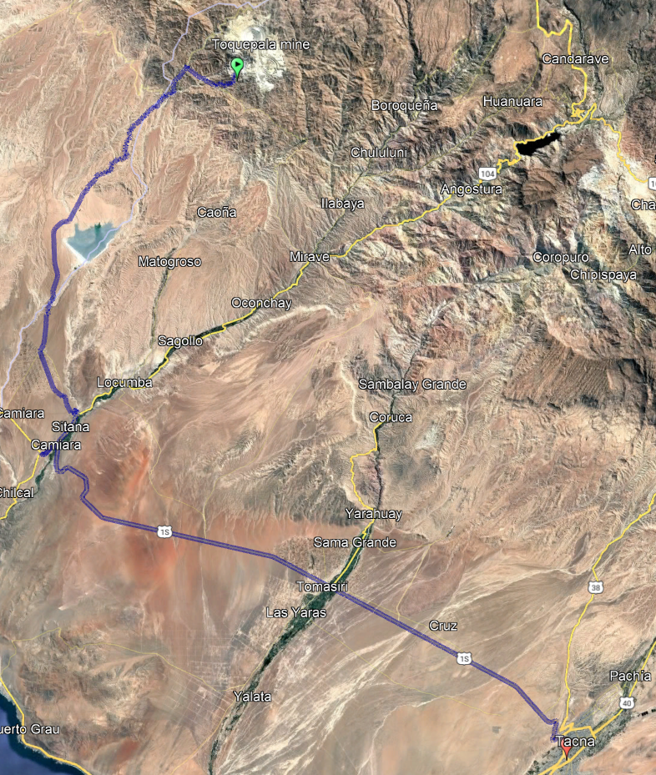

Figura 15. Ruta de Hospital Toquepala hacia la ciudad de Tacna Aproximadamente 157 Km.

Fuente: Google Earth.

Así mismo, para la ciudad de Arequipa la ambulancia tiene que recorrer 285 Km desde el campamento y gran parte de la ruta no cuenta

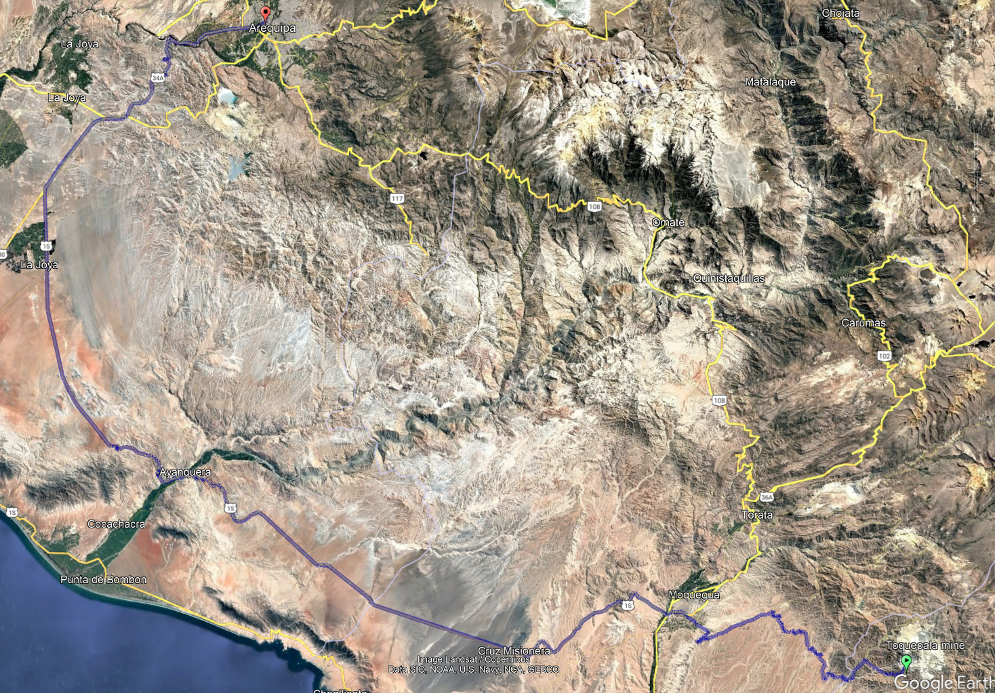

Figura 16. Ruta del Hospital de Toquepala hacia la ciudad de Arequipa aproximadamente 285 Km.

Fuente: Google Earth.

Estas distancias y rutas hace que la ambulancia este constantemente conectada y monitoreando los signos vitales del paciente.

Cuando se realizó la instalación en la ambulancia se realizaron pruebas de conectividad y enlace en diferentes puntos, posteriormente

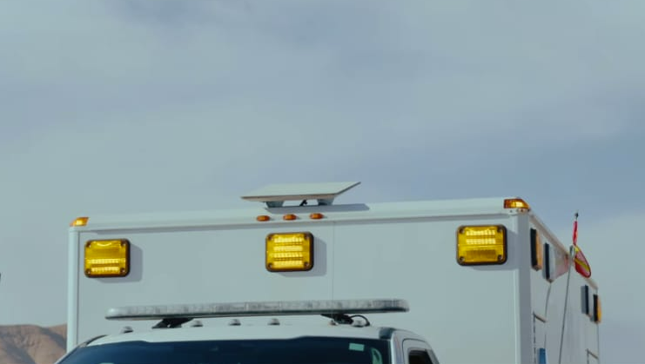

Figura 17. instalación de Antena Starlink en la Ambulancia

Fuente: Propia.

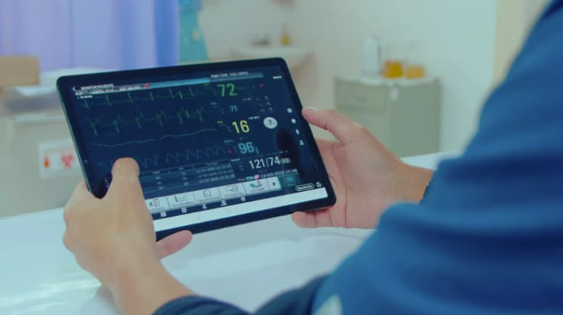

Figura 18. Tablet en el Hospital con el Doctor.

Fuente: Propia

En la Figura 17 se puede Observar que el especialista Doctor de Toquepala esta monitoreando los signos vitales desde una Tablet en el Hospital mientras la ambulancia se esta movilizándose hacia un hospital de la Ciudad de Tacna.

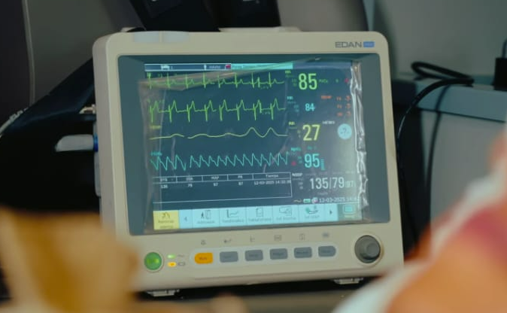

Figura 19. Equipo EDAM iM60 en la Ambulancia.

Fuente: Propia

Finalmente en la Figura 19 se puede visualizar el equipo de monitoreo de signos vitales conectado a un paciente en pleno traslado, mientras que en el hospital de Toquepala se está monitoreando e interactuando con las enfermeras el doctor .

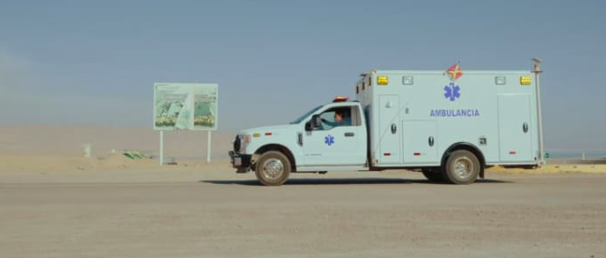

Figura 20. Ambulancia Digital rumbo a un Hospital.

Fuente: Propia

Se realizaron pruebas de cobertura constante para verificar que la conexión no se pierda en toda la trayectoria de la ambulancia hasta llegar a su destino.

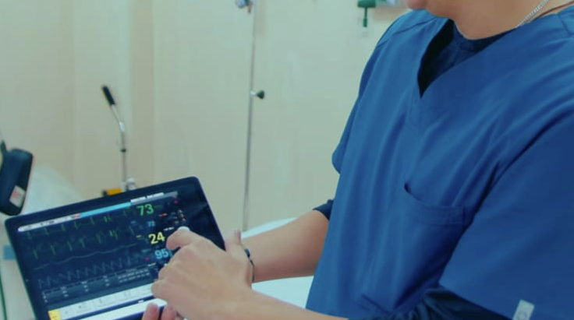

Figura 21. Doctor Visualiza los signos vitales.

Fuente: Propia

Igualmente en el hospital el Doctor esta visualizando la imagen y monitoreando la información del paciente.

**5. Conclusiones**

* Optimizar significativamente los tiempos de respuesta, permitiendo una intervención más rápida y precisa.
* Los resultados obtenidos en las pruebas piloto y las encuestas de satisfacción reflejan una mejora notable en la calidad de atención.
* reducción en los tiempos de intervención.
* Una mayor precisión en los diagnósticos remotos y un impacto positivo en la supervivencia de los pacientes.
* La alta tasa de éxito en las pruebas de conectividad y la capacitación del personal resalta la viabilidad y la efectividad del sistema en condiciones reales.

**6. Recomendaciones y planes a futuro**

Como parte de la evolución natural del sistema y en base a los resultados obtenidos, se recomienda considerar las siguientes líneas de acción para consolidar:

* Instalar Parlantes y micrófono dentro de la ambulancia para que la interacción sea constante y se pueda compartir la información ida y vuelta entre la enfermera y el especialista Medico.
* Instalar un GPS en la ambulancia y generar un Dashboard para visualizar el recorrido exacto y calcular el tiempo de llegada el paciente hacia el hospital.
* Digitalizar la ficha del paciente para que el doctor quien lo atienda pueda tener la información correcta para su tratamiento.
* Capacitar continuamente al personal del hospital en el manejo de estas herramientas tecnológicas.
* Equipar a la ambulancia con otros equipos médicos críticos como un ECG para que pueda salvar al paciente y puedan estos obtener los datos y valores para una buena interpretación en línea.

**8. Referencias bibliográficas**

World Health Organization. (2010). Telemedicine: Opportunities and developments in Member States: Report on the second global survey on eHealth (Global Observatory for eHealth Series, Volume 2).

https://www.who.int/goe/publications/goe_telemedicine_2010.pdf

Institute of Medicine. (2001). Crossing the Quality Chasm: A New Health System for the 21st Century. Washington, DC: National Academies Press.

https://doi.org/10.17226/10027

Bashshur, R., Shannon, G., Krupinski, E., & Grigsby, J. (2013). The empirical foundations of telemedicine interventions for chronic disease management. Telemedicine and e-Health, 20(9), 769–800.

https://doi.org/10.1089/tmj.2014.9981

European Telecommunications Standards Institute (ETSI). (2022). TS 103 707 V1.1.1 – Smart emergency response systems: eCall and telemedicine integration.

https://www.etsi.org

Salazar, H., & Rojas, M. (2020). Impacto de la telemedicina en la atención prehospitalaria de emergencias: experiencia piloto en ambulancias móviles. Revista Latinoamericana de Tecnología en Salud, 12(1), 25–32.

American Telemedicine Association. (2021). Telehealth in Emergency Care Settings: Guidelines and Best Practices.

https://www.americantelemed.org/resources

Ministerio de Salud del Perú (MINSA). (2021). Lineamientos técnicos para la implementación de la telemedicina en los servicios de salud móviles.

https://www.gob.pe/minsaand solutions. Journal of Industrial Automation, v. 12, p. 77–86.

Rodríguez, F., & Vargas, L. (2022). Ambulancias inteligentes y salud digital: modelos aplicados en América Latina. Revista Iberoamericana de Innovación en Salud, 5(2), 55–63.

Trimble, B., & López, J. (2021). Conectividad satelital y telemedicina en áreas remotas: análisis de casos en atención prehospitalaria. Revista de Tecnología Médica, 18(3), 41–50.

Pan American Health Organization (PAHO). (2022). Digital Transformation of the Health Sector: Strategic Plan for Latin America.

https://www.paho.org/en/digital-health

**9. Reseñas Profesionales**

Autor: Jose Vizcardo Quico

Ingeniero Electrónico con más de 25 años de experiencia en operaciones Mineras , Petroleras, Industrias, Cementeras del Perú. Especializado en automatización, redes industriales, programación, , machine learning , deep learning, con un MBA CENTRUM.

Coautor: Pedro Valdivia Ochoa

Ingeniero Electrónico con más de 35 años de experiencia laboral en Automatización, instrumentación y comunicaciones industriales tecnologías para minería, con sólidos conocimiento en redes, programación de PLC, telecomunicaciones y aplicaciones industriales que proporcionan valor a toda la cadena del negocio.

**10. Anexos**

**Anexo 1: Glosario de Términos Técnicos y Siglas**

Telemedicina: Uso de tecnologías de la información y comunicación (TIC) para brindar atención médica a distancia.

Ambulancia digital: Unidad móvil de emergencia equipada con sistemas de telemedicina, conectividad y dispositivos médicos integrados.

EMR (Electronic Medical Record): Historia clínica electrónica. Sistema digital que almacena datos médicos del paciente.

RTM (Remote Telemonitoring): Monitoreo remoto de signos vitales y condiciones clínicas mediante dispositivos conectados.

ECG (Electrocardiograma): Prueba diagnóstica que registra la actividad eléctrica del corazón. Puede ser transmitido en tiempo real desde una ambulancia.

IoT Médico: Conjunto de dispositivos médicos conectados a redes para monitoreo y envío de datos (Internet of Medical Things).

Nube médica (Cloud Health) :Almacenamiento y procesamiento de datos clínicos en servidores remotos seguros.

HIS (Hospital Information System): Sistema de información hospitalaria que integra y gestiona datos clínicos, administrativos y operativos.

Triage prehospitalario: Evaluación rápida del estado clínico del paciente antes de llegar al hospital para priorizar la atención.

Interconsulta remota: Evaluación clínica realizada por un especialista que no está presente físicamente, usando videollamada o transmisión de datos.

**Anexo 2: Lista de Variables Más Importantes Usadas en las Perforadoras en Inglés y su significado en Español**

ECG: Monitoriza frecuencia y ritmo cardíaco con configuración de 3 o 5 derivaciones.

RESP (Respiración): Detecta la tasa respiratoria.

SpO₂: Saturación de oxígeno en sangre (oximetría).

NIBP: Presión arterial no invasiva (NIBP), función oscilométrica.

PR (Pulso): Frecuencia de pulso derivada del ECG o SpO₂.

TEMP (Temperatura): Mediciones duales, con tipo de sonda cutánea u oral/rectal.

**Anexo 3: Arquitectura General del Sistema de Monitoreo de Signos Vitales.**

